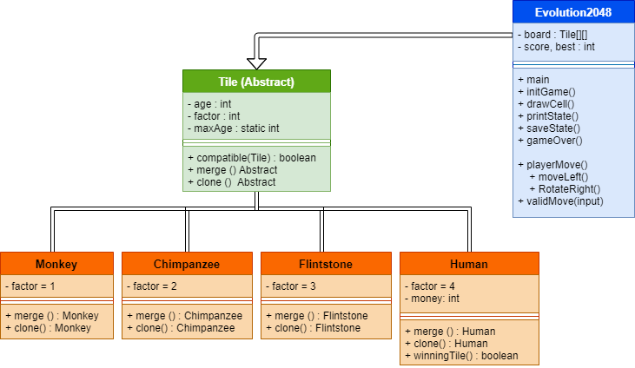

**1. נאתחל משחק**

א. אם זהו משחקו הראשון של המשתמש

א1. נשאל אותו האם הוא מעוניין להתחיל

א.1.1. אם ענה שכן, נתחיל את המשחק.

א.1.2. אם ענה שלא, יום טוב לו.

ב. אם זהו לא משחקו הראשון של המשתמש

ב1. נתחיל את המשחק (מבלי לשאול אותו האם מעוניין להתחיל)

**2. בדיקת סיום המשחק**

א. אם הגענו (לראשונה במשחק הנוכחי) לאריח מנצח

א.א. אם המשתמש מעוניין להמשיך

[נמשיך את המשחק

א.ב. אם המשתמש לא מעוניין להמשיך

[המשחק נגמר

ב. אם לא קיימים יותר צעדים חוקיים, או שהמשתמש בחר לסיים (קלט 'e', 'n')

[המשחק נגמר

1. נאתחל משחק

2. כל עוד )**לא** נגמר המשחק(

2.1 נדפיס את לוח המשחק, מקשי המשחק והניקוד

2.2 ביצוע תור משחק

2.2.0 המשתמש מכניס קלט

2.2.1 כל עוד המהלך אינו תקין

[ נקח קלט חדש

2.2.2 המהלך תקין (פעולה שיכולה לשנות את הלוח או לסיים את המשחק)

* אם המשתמש בחר לסיים את התוכנית (קלט 'e')

[ נסיים את התוכנית

* אם המשתמש בחר להתחיל משחק חדש (קלט 'n')

[ נתחיל משחק חדש

* אם המשתמש בחר לחזור צעד (קלט 'r')

[ נחזור צעד אחורה במשחק

* אחרת (פעולה שמשנה את הלוח - קלט 'w' / 'a' / 's' / 'd')

[ נשמור את המצב הקיים (לוח וניקוד)

[ נבצע את הצעד המתאים

[ נגריל אריח חדש

**פונקציות חשובות**

פונקציית סיבוב הלוח ימינה

מגדירה מערך דו מימדי חדש במימדי הלוח

מעתיקה כל איבר מהלוח אל מקומו המסובב במערך החדש

מעתיקה את איברי המערך המסובב אל לוח המשחק

פונקציית בדיקת תקינות מהלך 'שמאלה'

נעבור על כל איברי הלוח למעט הקיר השמאלי

אם נמצא אריח שאינו ריק (null)

וגם האריח שמשמאלו ריק, או מתאים לו

המהלך תקין

אחרת, המהלך לא תקין

פונקציית בדיקת תקינות מהלך 'ימינה' \ 'למעלה' \ 'למטה'

סיבוב הלוח k<4 פעמים עד שיתקבל מהלך שקול ל'שמאלה'  
בדיקת תקינות מהלך 'שמאלה' (ערך בוליאני)  
סיבוב הלוח חזרה (המשך סיבובים ימינה עד לסה"כ 4 סיבובים)   
החזרת הערך הבוליאני שהתקבל בתקינות עבור 'שמאלה'

פונקציית תזוזה שמאלה

עבור כל שורה בלוח

עבור כל זוג אריחים מתאים לאיחוד

[ איחוד האריחים בכיוון שמאל

[ עדכון הניקוד

תזוזה שמאלה של כל אריח, עד המפגש באריח אחר או בקיר השמאלי

פונקציית תזוזה 'ימינה', 'למעלה', או 'למטה'

סיבוב הלוח k<4 פעמים עד שיתקבל מהלך שקול ל'שמאלה'

תזוזת הלוח שמאלה

סיבוב הלוח חזרה (המשך סיבובים ימינה עד לסה"כ 4 סיבובים)

פונקציית איחוד אריחים:

אם האריחים מסוג Flintstone

נקדם את גילם של הקופים בלוח, כל עוד גילם לא מקסימלי

נעדכן את האריח השמאלי להיות האריח המאוחד

נמחק את האריח הימני מהלוח

נקדם את מונה האריחים הריקים בלוח

נגדיל את ניקוד המשחק (בערך הפקטור X גיל האריח המאוחד)

עדכון שיא הניקוד, במידה ונשבר

**פירוט  
שכבת הMain**

**Main**